

|  |  |  |
| --- | --- | --- |
| **Sprint Documentation** | | |
| **Sprint #06** | **Start Date: 25/11/2024** | **Final Date: 09/12/2024** | |
| **Team Members** | | | |
| Eduardo Matheus Nardi | | | |
| Gabriel Jorge Marta | | | |
| Guilherme Takemoto Pereira | | | |
| Igor Olhier Aveledo | | | |

|  |  |  |  |
| --- | --- | --- | --- |
| **Sprint Backlog** | | | |
| Task# | Description | Start Date | Final date |
| 67 | Sprint 06 - Desenvolver as Validações de Dados no Back-end do Endpoint Religion | 25/11/2024 | 09/12/2024 |

|  |  |  |  |  |  |
| --- | --- | --- | --- | --- | --- |
| **Task Description** | | | | | |
| Task # | Description | Assigned To | Status | Estimated Hours | Logged Hours |
| 67 | Criação das validações de dados do back end | Gabriel Jorge | Concluído | 40 | 30 |
| 67 | Documentação | Guilherme Takemoto | Concluído | 4 | 4 |
| 67 |  |  |  |  |  |
| 67 |  |  |  |  |  |
| 67 |  |  |  |  |  |

|  |
| --- |
| **Sprint Results** |

Foi desenvolvido as validações de dados no back-end para o endpoint r*eligion* envolveu a criação de regras que garantem a integridade e a consistência das informações recebidas de forma segura. O primeiro passo foi definir os requisitos e os tipos de dados esperados para o modelo de religião, como nome, e possíveis atributos relacionados. A partir disso, implementei validações para garantir que os campos obrigatórios não estivessem vazios, e que os dados estivessem no formato adequado, como strings, números ou datas.

Testes realizados:

Todos os comandos especificados e atualizados foram testados e apresentaram os resultados esperados. Os primeiros comandos foram o de abreviações e campo vazio, teriam que retornar erro caso algum deles acontecesse:

Validação na hora de inserir uma religião

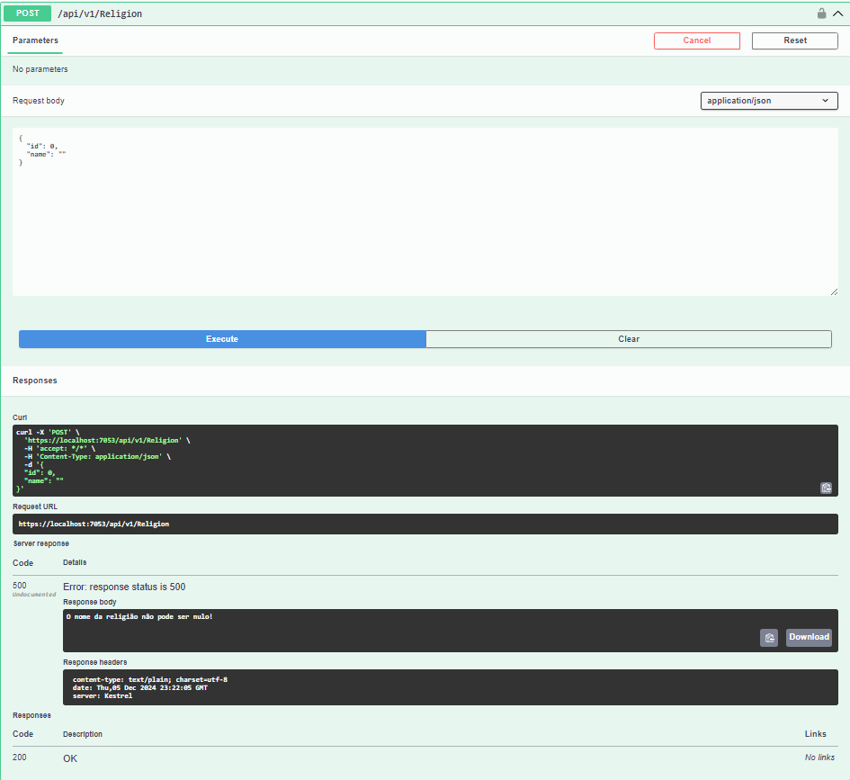

Validação na hora de alterar os dados  
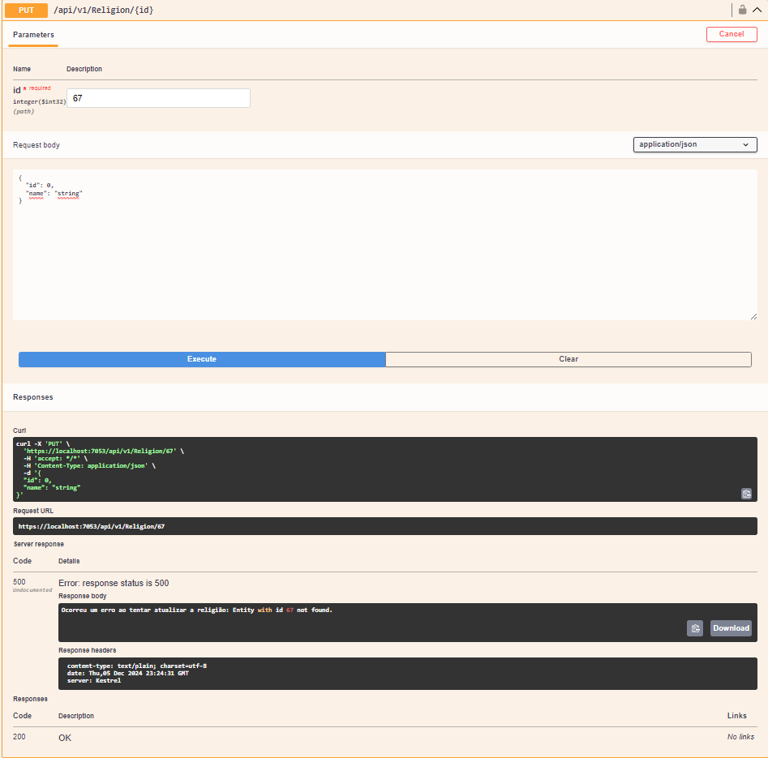

Validação na hora de deletar algum dado

